第1篇

UML语言基础

本篇包括第1～11章。
第1章介绍UML简史、定义、特点、工具和建模原则。
第2章介绍UML语言体系结构，即UML语言的构造块、规则和公共机制。
第3～11章介绍13种UML图，包括每种图中的元素、表示法和常用建模技术。
学完本篇后，读者应具备阅读和理解13种图的语义和建模方法。

第1章 UML概述

本章要点
1. UML语言的发展历史及特点。
2. 模型。
3. 建模原则。
4. UML工具。

学习目标
1. 了解UML语言的发展历史、语言特点。
2. 了解建模原则。
3. 熟悉UML工具。

UML是一种可视化的软件设计语言，常用该语言对具有静态结构和动态行为的系统进行表示、描述、模拟、可视化和文档化。

1.1 什么是UML
UML(Unified Modeling Language，统一建模语言)，是对象管理组织制定的一个通用的可视化设计语言。
1.1.1 UML简史
面向对象的设计语言出现在20世纪70年代中期，到1994年设计语言增加到了50多种，这个时候，在众多的设计语言中有四种软件开发方法深刻地影响了UML的诞生。
(1) 1989年，Coad(科德)和Yourdon(尤登)提出面向对象开发方法中的类设计原则。
(2) 1991年，Booch(布奇)提出“面向对象的软件工程”概念，将此前面向Ada的工作扩展到面向对象的设计领域。
(3) 1993年，Rumbaugh(伦博)等人提出了面向对象的建模技术(OMT方法)，该方法基于面向对象的概念，引入独立于语言的表示符号，使用对象模型、动态模型和用例模型对整个系统建模。
(4) 1994年，Jacobson(雅各布森)提出OOSE开发方法。该方法最大的特点是面向用例(Use-Case)，并在用例描述中引入外部角色。
众多的设计语言给用户带来两个重要的困惑：第一，用户没有能力区别不同语言之间的差别；第二，设计语言之间的细微差别妨碍了用户之间的交流。
为了消除不同设计语言给软件开发者带来的困惑，1995年秋，在Booch、Rumbaugh和Jacobson三人的领导下，联合设计小组对几十种设计语言的概念和元素符号进行了统一，于1996年6月和10月分别发布了UML 0.9和UML 0.91，并将UM重新命名为UML。
1.1.2 UML定义
任何语言都提供了词汇表和词汇的组合规则。UML语言的词汇表(构造块)和词汇组合规则，强调对系统进行概念描述和物理描述。相应地，UML定义包括语义、规则和表示法三个部分。
(1) UML语义。UML元素代表的语义简单、通用，还可以扩展UML元素的语义。
(2) UML规则。像任何语言一样，UML有一套规则。
(3) UML表示法。每个UML元素有一个图形符号。开发者和开发工具在使用图形符号时都遵循相应的UML符号的表示法。
1.1.3 UML的特点
UML的主要特点如下。
- UML是非专利的第三代建模和规约语言，被OMG认定为建模语言的标准。
- UML支持软件开发周期中的每一个阶段。
- UML支持模型与代码之间的双向转换。
- UML支持面向对象的软件开发方法。
- UML适用于业务建模、数据建模、对象建模和组件建模。
UML是一种定义良好、易于表达、功能强大且普遍适用的建模语言，它融入了软件工程领域的新思想、新方法和新技术，支持软件开发的全过程。

1.2 什么是模型
模型就是用图形对一个物体或系统的简化表示。例如地球仪就是一个模型，它是对地球的简化表示和模拟。
下面是生活中经常遇到的4种模型。
(1) 交通模型。例如交通图、交通标志等都属于交通模型，图1-1所示就是广州地铁线路模型。
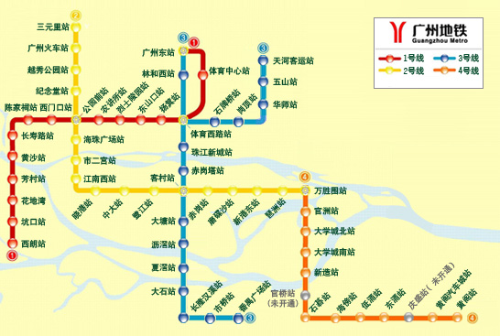

图1-1 广州地铁线路模型
(2) 建筑模型。图1-2所示是某集团公司拟建筑的房子模型。
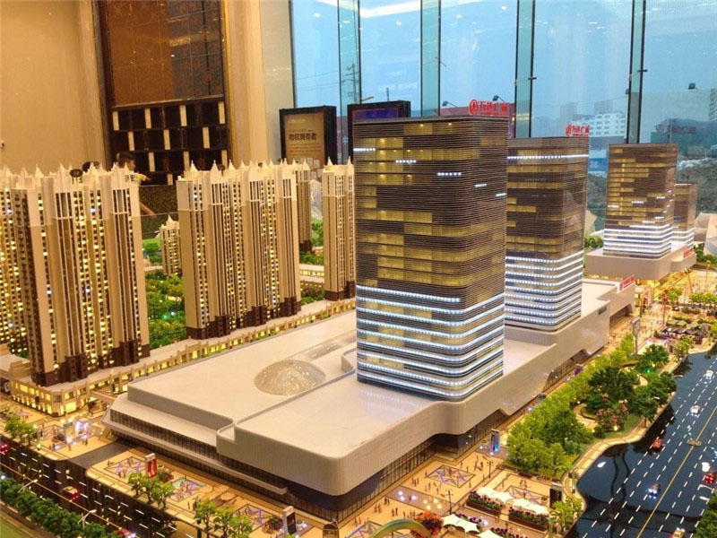

图1-2 建筑模型
(3) 设计模型。设计模型是制作真实系统的样板，图1-3所示是制作某种电路板的设计模型。
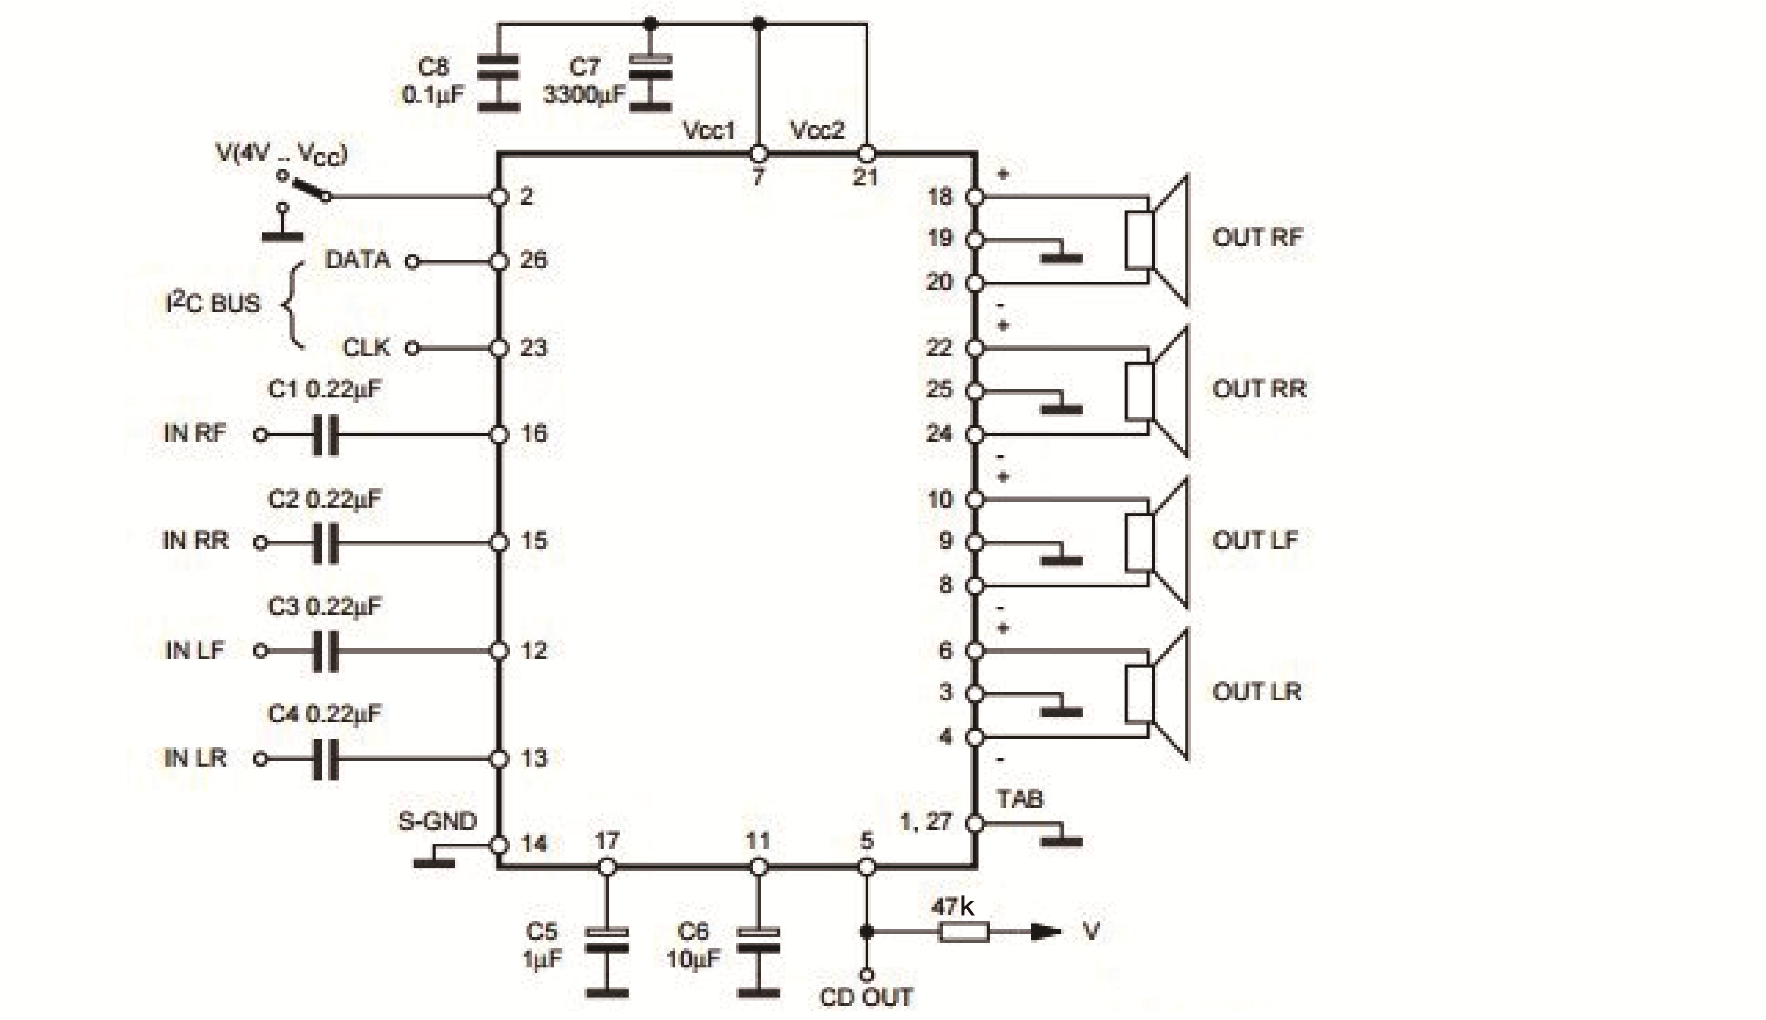

图1-3 电路设计模型
(4) 数据分析模型。人们常见的条形图、饼状图属于数据分析模型。图1-4所示是数据分析模型，该图描述了某公司四种产品的年销售份额。
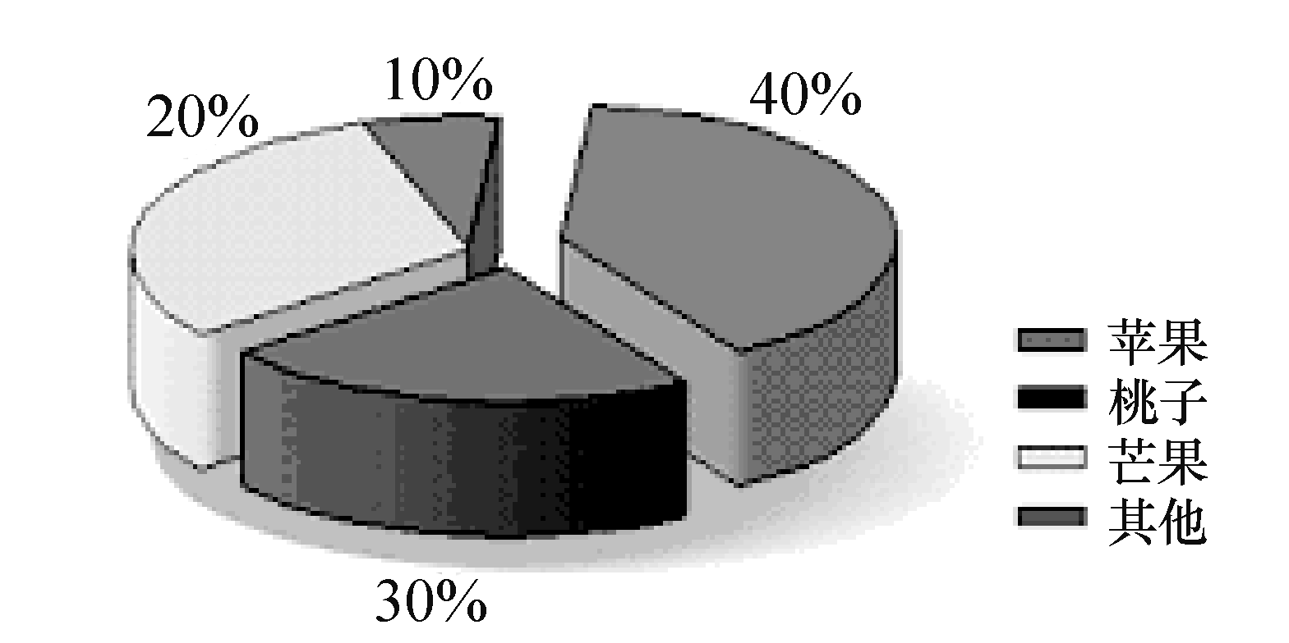

图1-4 数据分析模型
上述模型都是用图形符号模拟现实世界中的事物。
1.2.1 模型的用途
软件开发过程包括了解业务系统和设计软件系统两方面的工作。
业务系统包括业务内容、业务流程和业务规则。为了提高业务效率，有时需要修改业务流程和业务规则。由于业务规模的复杂度不断增加，导致对业务的理解就变得困难，此时通过业务模型来表示业务系统就显得非常重要。
设计软件系统包括设计软件的体系结构、软件模块设计、用户界面设计和数据库设计。由于不断增加的业务规模和复杂度必然引起软件的规模和复杂度不断增加，软件设计和构造更不容易，此时需要通过软件设计模型来表示软件系统就显得非常重要。

1. 对业务系统建模
对业务系统建模就是用模型表示业务内容和业务流程。用户对业务流程的建模，不仅是为了理解业务的内容中规定了要做什么、业务是如何进行的，也是为了识别业务的变更对业务造成的影响。业务建模有助于发现业务的优缺点，找出需要改进和优化的地方，在某些情况下还可以对几个可选的业务过程进行仿真和改进。
业务模型也是分析师和用户沟通的平台。分析师通过业务模型熟悉业务内容、业务流程和规则。

2. 对软件系统建模
对软件系统建模就是开发软件的体系结构模型和软件的设计模型。软件设计模型方便设计师理解和修改软件方案，确保其能正确地执行设计方案。同时，一旦需要修改计划和设计方案，修改后的方案都会反映到可视化软件模型上，这样设计的软件系统能经受时间的检验。例如当在一个软件系统中增加一个组件时，要保证系统不会因为增加了该组件而崩溃。
软件体系结构模型是分析师和设计师沟通的平台；设计模型是设计师和测试员沟通的平台。也就是说，软件模型既便于分析师、设计师和测试员进行沟通和交流，也便于设计师修改软件设计方案。
1.2.2 建模的目的和原则
作曲家将脑袋中的旋律谱成乐曲，建筑师将要构建的建筑物绘制成蓝图，这些乐曲、蓝图就是模型，而建构这些模型的过程就称为建模。

1. 建模的目的
软件开发如同音乐谱曲及建筑设计，也是将需求分析、设计、编程、测试等各项工作流程的构想用模型表示出来，供分析师、设计师、程序员和测试员使用。
搭建一个狗窝因为简单，所以不需要设计。建一座大厦却需要设计，因为大厦的规模庞大、结构复杂，所以建大厦前必须有大厦的设计蓝图。同理，要开发大规模的复杂软件系统，首先要了解用户需求，其次设计出软件系统的蓝图，即对软件系统建模。建模是为了实现以下5个目的。
(1) 建立业务模型，对业务内容和业务过程可视化。领域专家、用户和分析师通过业务模型进行可视化沟通，并了解业务内容和流程。
(2) 建立用例模型，对软件系统的功能可视化。用例模型展示软件系统的功能。项目管理师通过用例模型制定开发计划和开发进度。
(3) 建立软件体系模型，对软件体系结构可视化。设计师通过软件体系结构模型了解软件系统的宏观组成和结构。
(4) 建立设计模型，对软件模块可视化。程序员以软件设计模型为样板构造软件系统。
(5) 建立软件的动态模型，对软件组件的交互可视化。设计师和程序员通过动态模型了解组件之间交互的细节。

2. 建模原则
业务模型展示了业务组成和结构；软件模型展示了软件的组成和结构。分析师和用户以业务模型为中介，探讨业务内容和业务流程，并改进业务流程和业务规则；分析师和用户以需求模型为中介，探讨用户需求和系统需求；分析师和设计师以设计模型为中介，探讨设计方案并修改设计模型；程序员和测试员以测试模型为中介，探讨测试用例的合理性并修改测试方案。为了实现这些目标，建模应遵循以下5个原则。
(1) 仅当需要时才为业务系统或软件系统构建模型。
(2) 业务模型应真实地反映业务内容和业务流程。
(3) 软件模型应反映软件系统的组成和结构。
(4) 设计模型应该融入设计师的设计方案。
(5) 用相对独立的模型描述系统不同的侧面或不同的层次。
1.2.3 模型的分类
软件开发的不同阶段会产生不同的模型。按模型产生的先后顺序，可将模型分为以下5种。
(1) 业务模型：表示业务内容、业务流程的模型。
(2) 需求模型：表示用户要求和业务要求的模型。需求模型常由用例模型表示。
(3) 设计模型：包含软件架构模型和详细设计模型。架构模型表示软件系统的宏观结构和组成。详细设计模型表示软件的微观组成和结构。架构模型由包图表示，详细设计模型由对象图或类图表示。
(4) 实现模型(也称为物理模型)：表示已经开发完成的软件系统。
(5) 数据库模型：表示数据组成及其关系。

1.3 UML工具
UML工具可以帮助软件开发人员方便地使用UML软件，它的主要功能包括：支持各种UML模型图的输入、编辑和存储；支持正向工程和逆向工程；提供和其他开发工具的接口。不同的UML工具提供的功能不同，各个功能实现的程度也不同。在选择UML工具时应考虑的几个主要因素是：产品的价格、产品的功能以及与自己的开发环境结合得是否密切。
目前主要的UML工具有Rational公司的Rose、TogetherSoft公司的Together和Microsoft公司的Visio等。
1.3.1 UML工具介绍
Rational公司推出的Rose是目前最好的基于UML的Case工具，它把UML有机地集成到面向对象的软件开发过程中。不论是需求分析阶段，还是类设计、程序实现阶段，它都提供了清晰的UML表达方法和完善的工具，方便建立相应的软件模型。使用Rose可以方便地进行软件系统的分析和设计，并能很好地与常见的程序开发环境衔接在一起。
Rose具有正向工程、逆向工程和对象模型更新等功能。用户修改模型后可以直接反映到代码上，同样，用户对代码框架的修改也可以反映到模型上。另外，Rose还提供对多种程序设计语言的支持，例如C++、Java、Visual Basic等。
Visio Professional 2000则提供了内建的UML支持，例如Visio绘图工具提供绘制多种图形的功能，也是一个相当有价值的工具。
1.3.2 如何选择UML工具
UML支持的工具众多。当用户需要UML工具时，应该如何从中选择呢？如何选中符合自己要求，同时具有合适价格的工具呢？下面主要从技术方面介绍在选择UML工具时应注意的几个方面。

1. 支持UML 1.3
虽然许多工具声称完全支持UML 1.3，但实际上很难做到这一点。不过大部分工具还是支持UML 1.3的用例图、类图、合作图、顺序图、包图及状态图的。

2. 支持项目组的协同开发
对于一个大型项目，开发人员之间必须共享设计模型图。有时允许某个开发人员访问所有的模型，而其他开发人员只能以只读方式访问该模型，或者将这些组件结合到自己的设计中。对于这种情况，选用的工具应允许开发人员从另一个模型中只引入所需要的组件，而不必引入整个模型。

3. 支持双向工程
正向工程和逆向工程是一项复杂的需求，不同厂商在不同程度上都支持正向工程，当一个模型第一次采用正向工程将模型转换为代码时，可以节省开发时间。将代码转换成模型或对模型和代码进行重新同步时，逆向工程就显得非常有用。一种好的建模工具应该支持双向工程，即支持以下5种功能。
(1) HTML文档化。好的建模工具为对象模型及其组件无缝地产生HTML文档。而HTML文档应包括模型中的每个图形，以便开发者可以通过浏览器迅速查询。
(2) 打印支持。好的建模工具能够使用多个页面把一张大图准确地打印出来，并提供打印预览和缩放功能，而且能够允许将每一张模型图放置在单页中打印。
(3) 健壮性。软件模型的健壮性很重要，在设计期间，应保证工具不发生崩溃。
(4) 开发平台。要慎重地考虑UML工具将在哪种平台上运行，UML工具应与应用系统保持平台的一致性。
(5) 提供XML支持。XML已成为各种工具之间数据交换的标准格式。支持XML将为软件的未来提供更好的兼容性。
以上介绍了选择UML工具应该考虑的主要因素。在实际购买时，还应综合考虑价格、服务及通用性等方面的因素。

1.4 本 章 小 结
本章首先介绍了UML语言历史、定义和特点；其次，介绍了模型的概念、用途和建模原则；最后，介绍了UML工具。通过阅读本章，读者对UML有了一定的认识和了解，为后续各章的学习打下了基础。

1.5 习 题

一、简答题
1. 什么是UML?
2. UML在软件开发中有什么用处？
3. 指出UML的主要特点。
4. 简要说明建模的目标和建模原则。
5. 模型有哪几种？每种模型的用途是什么？
6. 常用的UML工具有哪些？各自的特点是什么？

二、填空题
1. 从1989年到1994年，设计语言的数量从不到十种增加到了________多种。
2. UML的定义包括UML语义、UML规则和________三个部分。
3. UML工具可以帮助软件开发人员方便使用UML的软件。它的主要功能包括：支持各种UML模型图的输入、________和存储；支持正向工程和________，提供和其他开发工具的________。

第2章 UML语言体系

本章要点
1. UML语言体系。
2. 构造块、规则和公共机制。
3. RUP开发过程中的五种视图。

学习目标
1. 理解UML语言的概念模型。
2. 熟悉RUP开发过程中的5种视图。

2.1 UML语言组成
正如汉语是由词、语法规则组成的一样，UML语言是由构造块(相当于词)、规则(相当于语法)和公共机制三部分构成的。UML的概念模型用图形表示，如图2-1所示。

图2-1 UML的概念模型

1. 构造块
UML构造块又细分为3种：事物、关系和图，如图2-2所示。
(1) 事物：代表简单的实体，例如学生、老师、桌子等都是事物。
(2) 关系：代表实体间的联系，例如同学关系、朋友关系、父子关系等。
(3) 图：由多个顶点和边构成的整体，这里的顶点指事物，边指关系。例如太阳和9颗行星通过引力一起构成太阳系。太阳和9颗行星是顶点，引力是边，太阳系就是一个图，即图是由顶点和边组成的大型事物。

2. 规则
规则是对UML元素的语法和表示法的规定。比如，每个UML元素都有名称、范围、可见性、完整性和可执行性等属性。UML规定了每个元素的表示法。

3. 公共机制
UML中每个元素都具有4个特征：详述、修饰、通用划分及扩展机制。

图2-2 构造块的3种类型

2.2 构造块：事物
事物是UML语言中最基本的构造块。根据事物的性质，事物可分为4类：结构事物、行为事物、分组事物和注释事物。

构造块：事物
2.2.1 结构事物
结构事物可以是一个概念或者物理实体，一般用名词表示结构事物。结构事物进一步细分为7种：类和对象、接口、用例、协作、构件、结点和制品。下面分别介绍这7种结构事物。

1. 类和对象
类是对具有相同属性、相同操作和相同关系的一组对象的抽象，即类是对象的模板，对象是类的一个实例。
(1) 类的通用表示。
通常用3栏矩形表示一个类。第1栏列出类名，第2栏列出类的属性，第3栏列出类的操作。属性和操作可以省略，但是类名不能省略。
例如图2-3，用3栏矩形表示Flight类。第1栏中列出类名：Flight。第2栏列出类的3个属性：flightNumber、departureTime 和 flightDuration。第3栏列出类的两个操作：delayFlight() 和 getArrivalTime()。
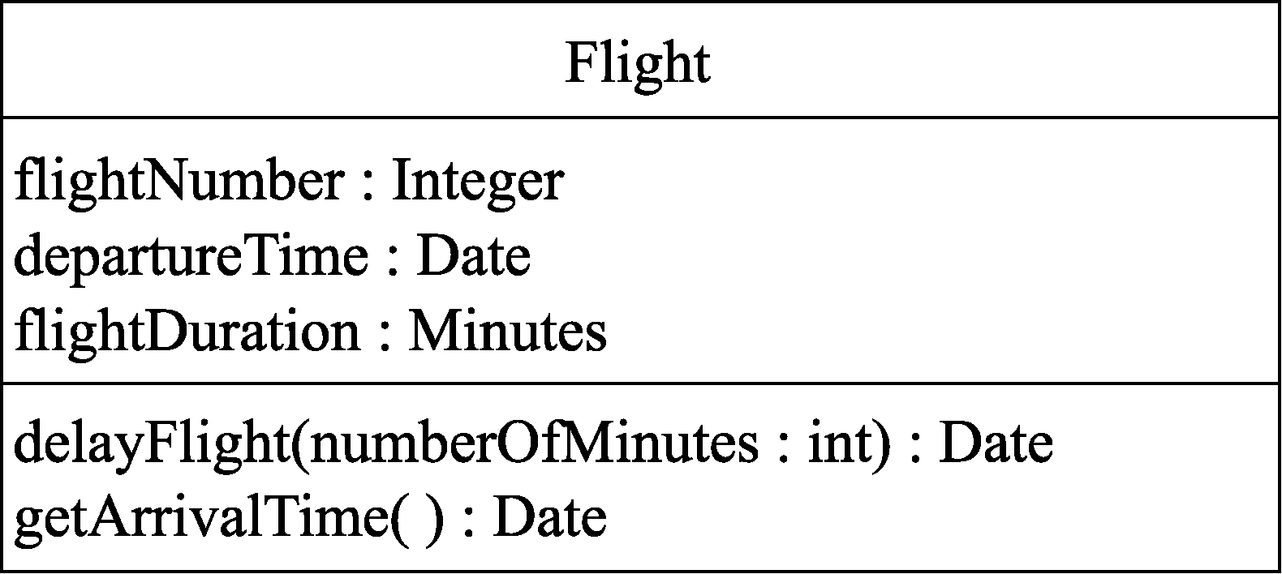
类名
属性
操作

图2-3 Flight类的通用表示
(2) 对象的表示。
对象也用一个长方形框来表示，只是用“对象名：类名”的格式表示一个对象，并且对象名和类名下面必须带下划线。表示对象时，第2栏和第3栏可以省去。例如，图2-4是对象“李世民”的UML表示法。
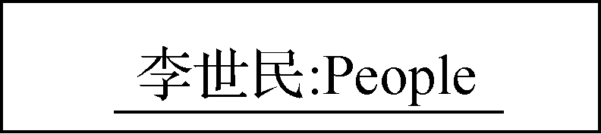

图2-4 对象“李世民”的UML符号
(3) 主动类的表示。
对象分为主动对象和被动对象。主动对象不需要外部干预就可以改变自身状态，被动对象需要外部干预才能改变自身状态。例如，定时器和闹钟就是主动对象，它们可以在没有外部事件触发的情况下改变自身状态。银行账户无法改变账户余额，除非银行账户接收到一条设置余额的消息，账户才改变状态，因此账户是一个被动对象。
用主动类创建的对象就是主动对象。主动类的表示与一般类相似，只是矩形框用粗线表示而已。主动类(时钟)的表示符号如图2-5所示。

2. 接口
接口是构件对外声明的一组服务。构件实现了的服务称为供给接口，构件需要的服务称为需求接口(由其他构件实现)。总之，接口就是一组服务声明。
供、需接口的表示符号如图2-6所示。
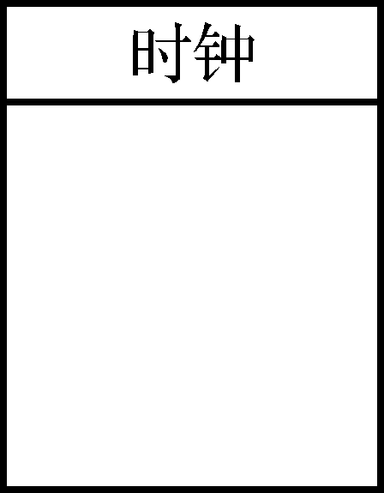  图2-5 主动类(时钟)的表示符号 | 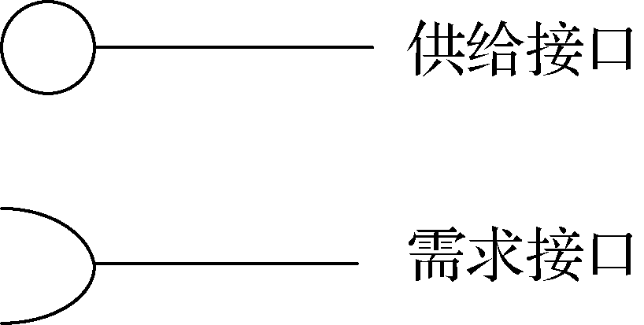  图2-6 供、需接口的表示符号
假设计算机中有3个构件：翻译机、转换器和人，下面分别介绍它们的接口表示方法。
(1) 翻译机。
翻译机实现了翻译服务(中—英翻译、英—中翻译)，因此，翻译机有一个供给接口，将其命名为Translation，本接口声明的服务是：中—英翻译、英—中翻译。翻译机需要数/模和模/数转换服务(D/A转换、A/D转换)，因此，翻译机还有一个需求接口，将其命名为Change。用模型表示翻译机及其接口，如图2-7所示。
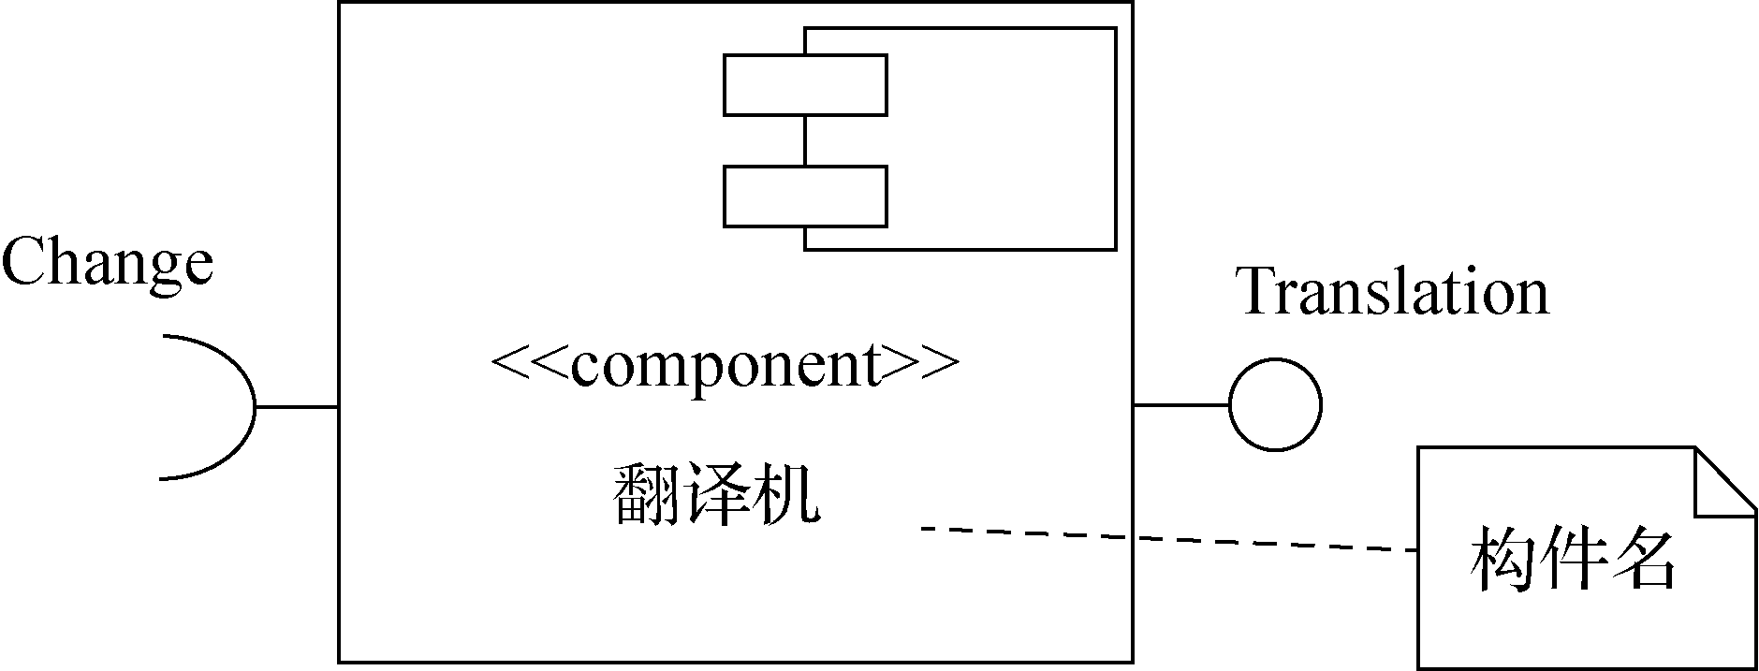

图2-7 翻译机及其接口的模型表示
(2) 转换器。
转换器实现了转换服务(D/A转换、A/D转换)，因此，转换器有一个供给接口，将其命名为Change，本接口声明的服务是：D/A转换、A/D转换。用模型表示转换器及其接口，如图2-8所示。
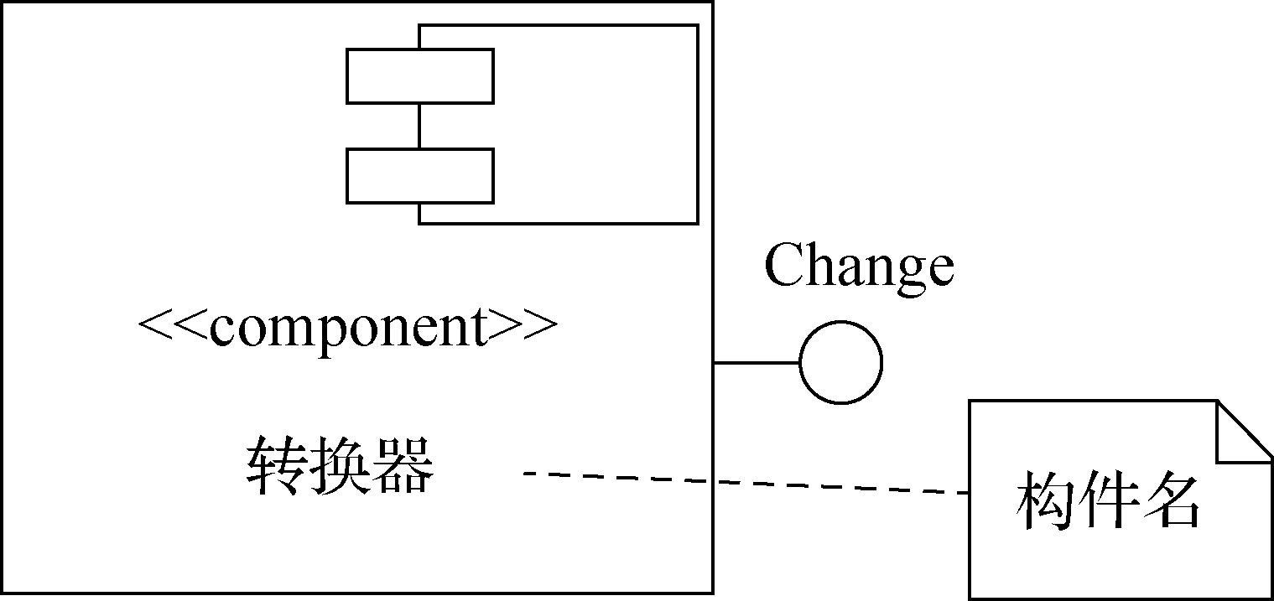

图2-8 转换器及其接口的模型表示
(3) 人。
人需要翻译机提供的翻译服务(中—英翻译、英—中翻译)，即人的需求接口是Translation。用模型表示人及其接口，如图2-9所示。
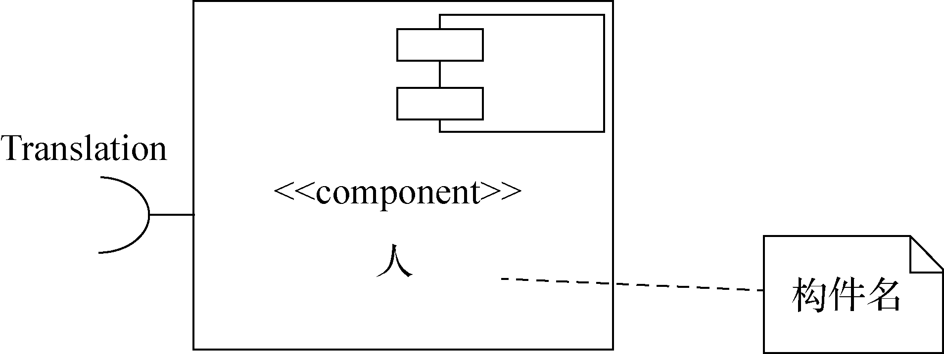

图2-9 人及其接口的模型表示

3. 用例
把完成某个任务而执行的一系列操作的集合称为场景。例如，客户小刘在自动取款机上取款500元的一系列操作构成一个场景；客户小王在自动取款机上取款300元的一系列操作也是一个场景。无论多少个客户，他们在自动取款机上取款的一系列操作都是相似的，即所有客户取款的场景是相似的，只是取款时输入的密码、取款金额不同。
用例抽取一组相似场景中的共同操作，例如，可以用一个操作系列描述所有的客户取款的共同操作。因此，用例的一次执行过程就是一个场景，即场景是用例的一个实例。用例与场景的关系正如类与对象的关系。
在UML中，用例由一个实线椭圆表示，在椭圆中写上用例名称。用例“取款”的表示方法，如图2-10所示。
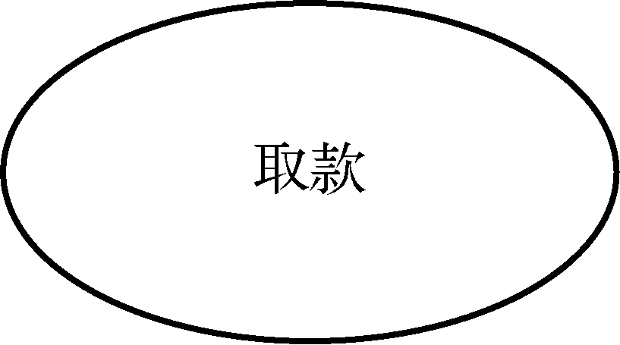

图2-10 用例“取款”的表示方法

4. 协作
对象之间相互发送和接收消息的现象称为交互。把一组对象为了完成某个任务，相互合作的现象称为协作。协作用一个带两个分栏的虚线椭圆表示。
场景是用例的一个实例，多个对象间的协作实现了场景，也就是说，协作就是用例的实现。
例如，图2-11中，少林寺两个和尚抬水，其中，a和b分别是两个和尚，x是扁担，y是水桶。
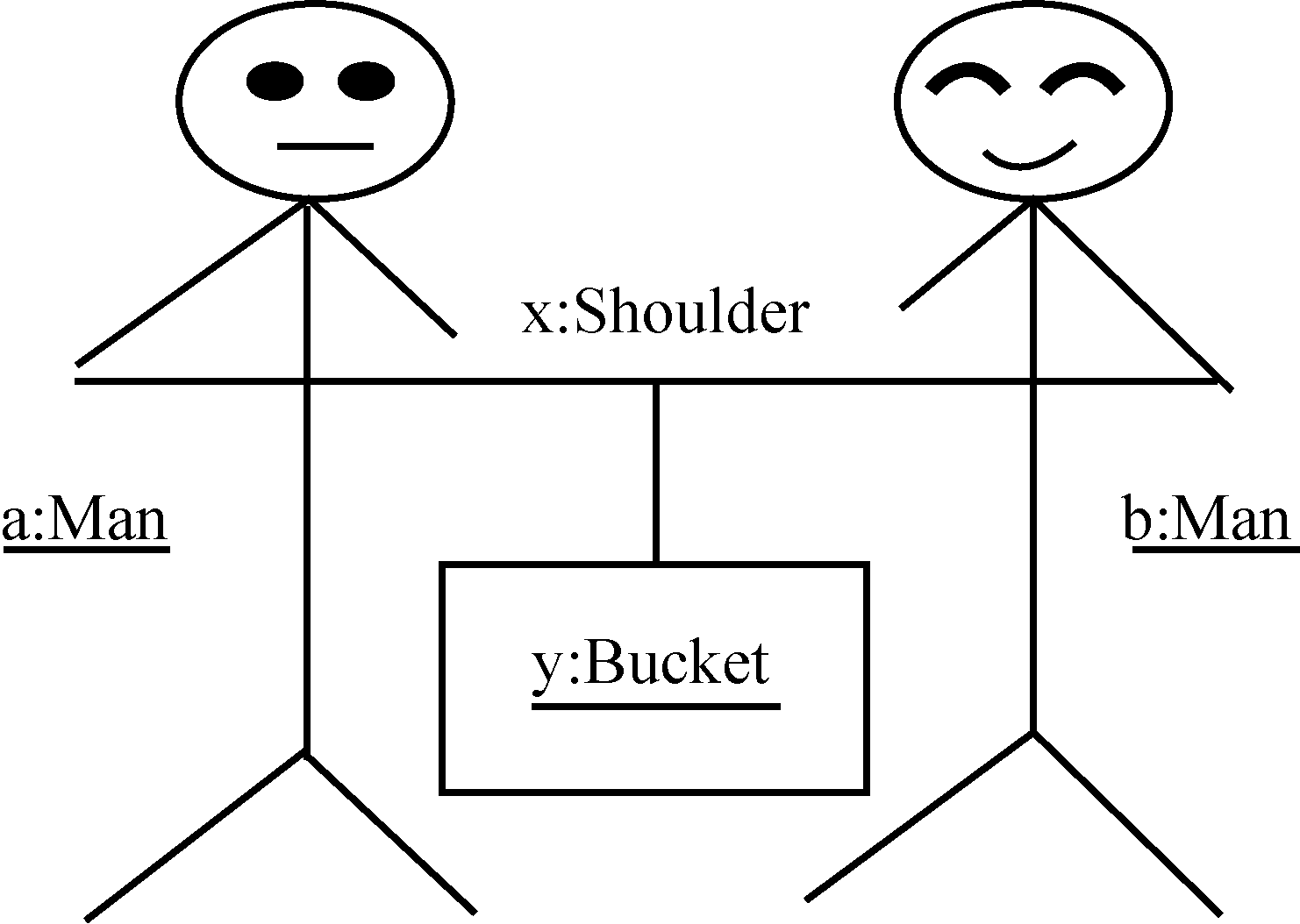

图2-11 少林寺两个和尚抬水
例如，图2-12中，武当山两个尼姑抬水，其中，a1和b1分别是两个尼姑，x1是扁担，y1是水桶。
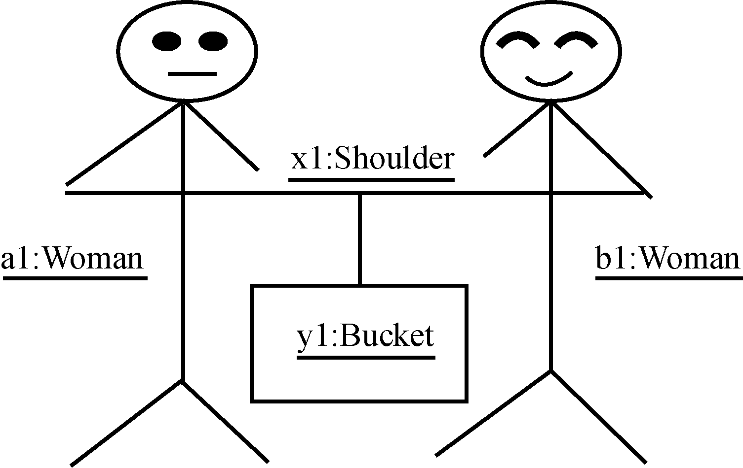

图2-12 武当山两个尼姑抬水
与图2-11、图2-12类似，全国有很多两人抬水的案例，完成抬水任务的四个对象分别是：两个人、一根扁担和一只水桶，用协作图表示，如图2-13所示。
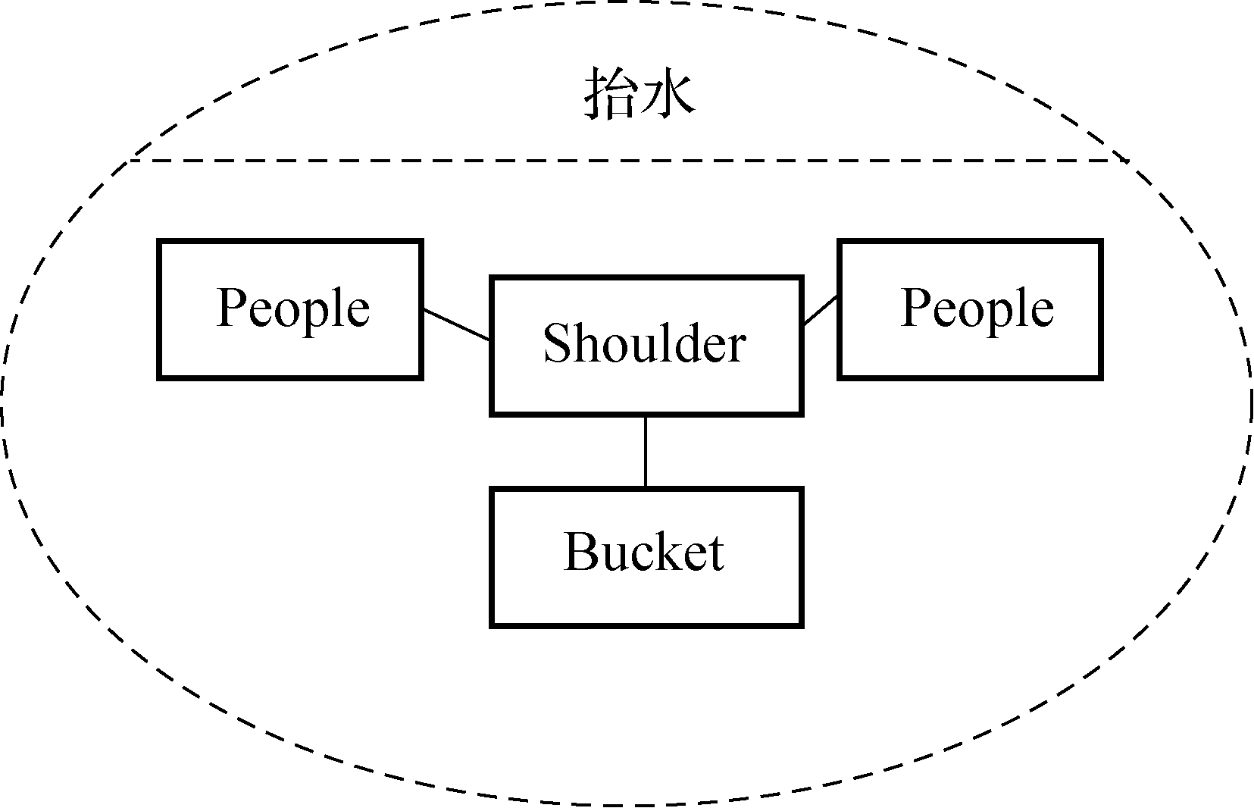

图2-13 抬水
注意： 协作图由类、接口组成，不是由对象组成。

5. 构件
构件(也称组件)是一个相对独立的软件部件，它把功能实现隐藏在内部，对外声明了一组接口(供、需求接口)。因此，两个具有相同接口的构件可以相互替换。
构件是比“对象”更大的软件部件。例如，一个COM组件、一个DLL文件、一个JavaBeans以及一个执行文件都可以是构件。构件通常用带有两个小方框的矩形表示，构件的名字写在方框中，如图2-14所示。
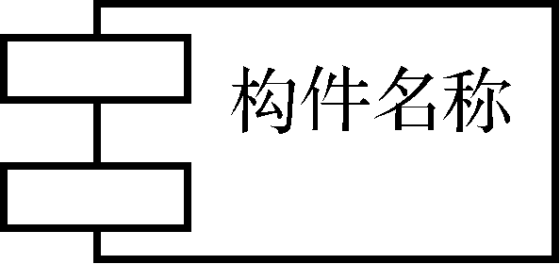

图2-14 表示构件的UML符号

6. 结点
结点是一个物理部件，通常具有存储空间或处理能力，例如打印机、服务器、显示器等都是结点。在UML中，用一个立方体表示一个结点。例如，结点“显示器”的表示方法如图2-15所示。
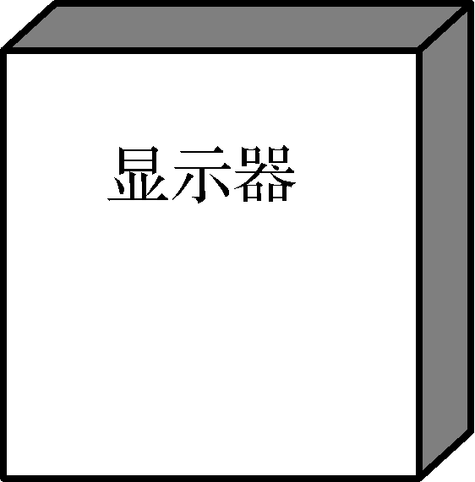

图2-15 结点“显示器”的UML符号

7. 制品
制品是系统中可以替换的物理部件。制品用一个矩形表示，制品的构造型为<<artifact>>。
2.2.2 行为事物
行为事物包括3种：交互、状态、活动。行为描述了事物之间的交互、交互引起的事物状态变化、交互引起活动。
(1) 交互。
对象之间相互发送、接收消息的现象称为交互。交互用一条有向直线来表示，并在有向直线上方标识消息名称，如图2-16所示。
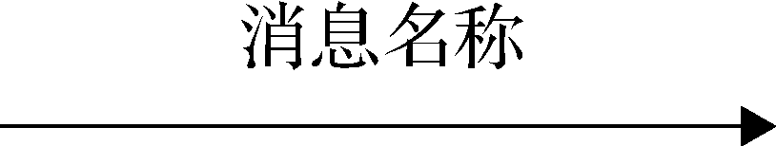

图2-16 表示交互的UML符号
(2) 状态。
事物处于某个特定属性值时的现象称为状态(例如，年龄在0～12岁时的人处在少年状态)。
UML中的状态用一个圆角矩形表示，状态名称写在圆角矩形框中。例如，手机处在“正在通话”状态的表示方法如图2-17所示。
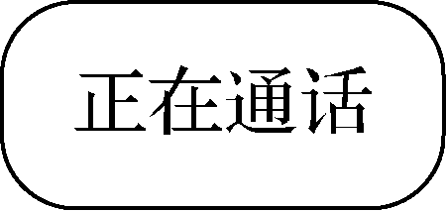

图2-17 表示“正在通话”状态的UML符号
(3) 活动。
活动描述了事物执行的一序列操作。在第8章将详细讲解活动图。
交互强调对象之间的相互作用，状态强调的是状态迁移，活动强调的是操作步骤。
2.2.3 分组事物
分组事物是UML语言提供的分组机制，它将系统中的事物分成多个部分进行管理，就像中文语言中的段标记，把一篇文章分成多个段落一样。由于大型软件系统包含大量的类、接口和用例，为了高效地管理类、接口和用例，需要对其进行分组，UML语言通过“包”实现这一目标，即通过包对事物进行分组。
表示“包”的图形符号与Windows中文件夹的图标很相似，包的作用与文件夹的作用也很相似。例如，Java语言中的java.awt包，用UML符号表示，如图2-18所示。
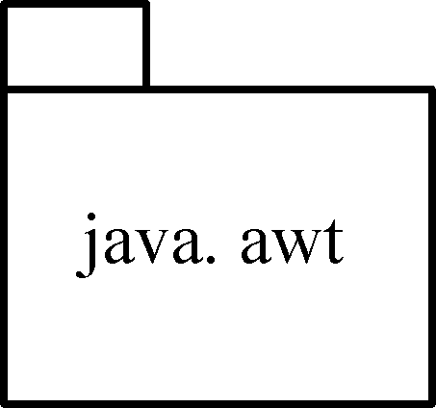

图2-18 表示java.awt包的UML符号
2.2.4 注释事物
注释就是用文字对其他事物进行解释、说明。注释符号是一个右上角折起来的矩形框，注释的文字就写在矩形框中，如图2-19所示。
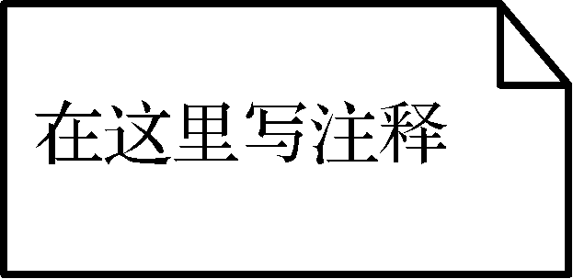

图2-19 表示注释的UML符号

2.3 构造块：关系
UML中的关系有5种：关联、实现、泛化、依赖、扩展。它们可进一步地细化为24种，相应地也就有24种关系符号，如表2-1所示。

构造块：关系

1. 关联
关联是关系中最高层次的抽象，在所有关系中关联的语义最弱。聚合、组合、实现、泛化和依赖也是关联，但是，包含的语义更丰富、更具体。

表2-1 UML中的关系及其符号
关系 | 关系  细化 | UML中的关系 | UML符号 | 关系 | 关系  细化 | UML中的关系 | UML符号
抽象 | 派生 | 依赖关系 | <<derive>> | 导入 | 私有 | 依赖关系 | <<access>>
抽象 | 显现 | 依赖关系 | <<manifest>> | 导入 | 公有 | 依赖关系 | <<import>>
抽象 | 实现 | 实现关系 | 虚线加空心三角形 | 信息流 |  | 依赖关系 | <<flow>>
抽象 | 精化 | 依赖关系 | <<refine>> | 包含并 |  | 依赖关系 | <<merge>>
抽象 | 跟踪 | 依赖关系 | <<trace>> | 许可 |  | 依赖关系 | <<permit>>
关联 |  | 关联关系 | 实线 | 协议符合 |  |  | 未指定
绑定 |  | 依赖关系 | <<bind>>  (参数表) | 替换 |  | 依赖关系 | <<substitu-te>>
部署 |  | 依赖关系 | <<deploy>> | 使用 | 调用 | 依赖关系 | <<call>>
扩展 | Extend | 依赖关系 | <<extend>>  (扩展点) | 使用 | 创建 | 依赖关系 | <<create>>
扩展 | extension | 扩展关系 | 实线加实心三角形 | 使用 | 实例化 | 依赖关系 | <<instanti-ate>>
泛化 |  | 泛化关系 | 实线加空间三角形 | 使用 | 职责 | 依赖关系 | <<responsi-bility>>
包含 |  | 依赖关系 | <<include>> | 使用 | 发送 | 依赖关系 | <<send>>

在UML中，关联用一条实线表示，如图2-20所示。

图2-20 关联的UML符号
Java语言能实现聚合和组合，不能实现关联，所以，在设计阶段，必须把分析阶段的关联转换为更具体的关系，比如，泛化、聚合、组合、依赖、实现等。
(1) 聚合和组合。
聚合和组合都是描述整体与部分之间的关系。
在聚合关系中，部分不依赖于整体而存在。例如，计算机(整体)与外围设备(部分)就是聚合关系。聚合关系的图形符号如图2-21(a)所示。在绘制关系时，要把整体绘制在棱形端，把部分绘制在另一端。
在组合关系中，部分依赖于整体而存在。例如，树(整体)与叶子(部分)就是组合关系，叶子完全依赖树而存在，当树死去时叶子也会随之死去。组合关系的图形符号如图2-21(b)所示。在绘制关系时，要把整体绘制在棱形端，部分绘制在另一端。
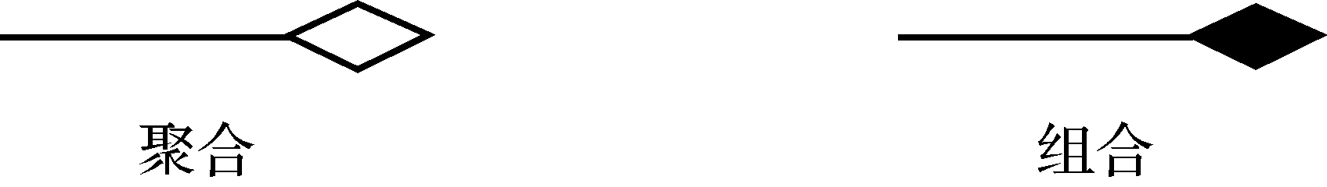
(a) 聚合 (b) 组合

图2-21 聚合和组合的UML符号
(2) 泛化。
泛化描述特殊事物到一般事物之间的关系。泛化的符号是从子类指向父类的带空心箭头的实线，如图2-22所示。
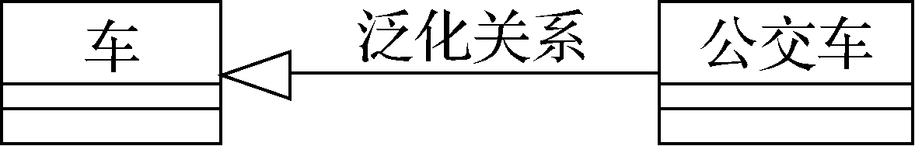

图2-22 泛化的UML符号
(3) 实现。
实现描述类与接口之间的关系。表示实现关系的符号是从类指向接口的带空心箭头的虚线，如图2-23所示。
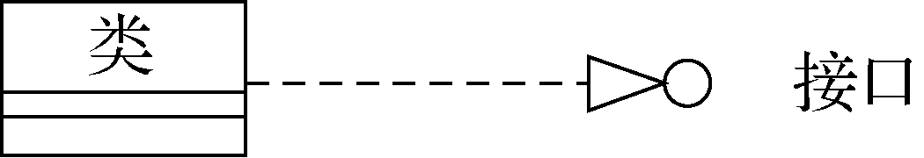

图2-23 实现的UML符号
(4) 依赖。
假设有两个元素：x、y，如果元素x值发生变化，就会引起元素y值的变化，那么称元素y依赖于元素x。依赖关系的表示，如图2-24所示。
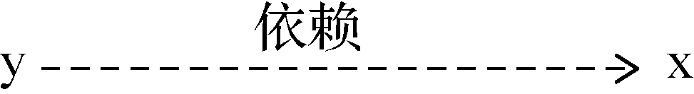

图2-24 依赖的UML符号
聚合、组合、泛化以及实现都属于依赖关系。

2. 扩展
在UML中，用一个带封闭箭头的实线表示扩展，如图2-25所示。这里的扩展含义是指对一个元类的扩展，即通过扩展元类的语义获得新的元类。

图2-25 扩展的UML符号

2.4 构造块：图
图是由一组事物通过关系组织起来的图形。其中，图的顶点代表事物，图的弧代表关系。因此，图是事物和关系构成的构造块，是一种复合构造块。
2.4.1 UML图
UML中的图可分为两大类：结构图和行为图。结构图描述系统的组成及关系；行为图描述系统中事物间的交互行为。UML图的组成，如图2-26所示。

构造块：图

1. 结构图
UML结构图可用于对系统的静态方面进行可视化、详述、构造和文档化，用于对系统相对稳定的骨架的表示。正如房子的静态方面是由墙、门、窗、管道、电线、通风孔等事物的布局组成一样，软件系统的静态方面是由类、接口、协作、构件和结点等事物的布局组成的。UML结构图反映了系统的组成和结构。

图2-26 UML图的组成
结构图又分为6种，如图2-27所示。

图2-27 结构图组成
(1) 类图。
类图展示了系统中事物的组成、结构以及事物之间的关系。常用类图描述系统的逻辑设计和物理设计。类图包含的主要元素有：类、接口、关系。
(2) 构件图。
在基于构件的软件开发过程的方法中，构件图展示系统中构件的组成、结构及其关系。当构件实例化时，也实例化了其内部部件。构建图的主要元素有：构件、连接件。
(3) 对象图。
对象图展示系统中的对象组成、结构及其关系。对象图是类图在某个时间段的实例。对象图中的主要元素有：对象、链接。
(4) 部署图。
部署图展示系统中物理结点、结构及其关系，也可以展示构件在结点上的部署情况。部署图包含的主要元素有：结点、链接和构件。
(5) 组合结构图。
组合结构图展示类或构件的内部结构及其关系。
(6) 包图。
包图展示系统中包之间的关系。常用包图对软件系统的体系结构进行建模。

2. 行为图
行为图常用于对系统的动态行为可视化，展示系统的行为特征。正如房子建好以后，人在房子里走动、呼吸、睡觉，空气在房子里流动，与此相似，软件系统中流动的信息、信号、数据也是在进行动态交互。通过行为图可以描述软件系统的行为。行为图又细分为7种，如图2-28所示。

图2-28 行为图的分类
(1) 活动图。
活动图展示系统内部的控制流程。通常需要使用活动图来描述业务过程。
(2) 状态图。
状态图描述对象从一种状态迁移到另一种状态的过程。例如，利用状态图描述电话系统中交换机的状态迁移过程。不同的事件触发交换机迁移到不同的状态。在UML 2.0中，状态图又被称为状态机图。
(3) 协作图。
协作图突出对象之间的合作以及交互时每个对象承担的职责。
(4) 顺序图。
顺序图强调系统中对象相互作用时消息的先后顺序。
(5) 定时图。
定时图描述了交互对象的状态随着时间的变化而改变的有关信息。
(6) 交互概观图。
交互概观图从总体上显示交互序列之间的控制流。
(7) 用例图。
用例图描述了系统包含哪些服务，有哪些外部参与者。
在UML 2.0中共定义了13种图，表2-2列出了这13种图的作用。

表2-2 UML 2.0中的图
图 分 类 | 作 用 | 描 述
类图 | 描述系统中的类组成和类之间的关系 | 与UML 1.0相同
对象图 | 描述系统在某个时刻对象的组成和关系 | UML 1.0非正式图
组合结构图 | 描述复合对象的内部结构 | UML 2.0新增
构件图 | 描述构件的结构与组成 | 与UML 1.0相同
部署图 | 描述在系统中各个结点上的构件及其构件之间的关系 | 与UML 1.0相同
包图 | 描述系统的宏观结构，并用包来表示 | UML中非正式图
用例图 | 描述用户与系统如何交互及系统提供的服务 | 与UML 1.0相同
活动图 | 描述活动控制流程及活动结点的转换过程 | 与UML 1.0相同
状态机图 | 描述对象生命周期内，在外部事件的作用下，对象从一种状态如何转换到另一种状态 | 与UML 1.0相同
顺序图 | 描述对象之间的交互，重点在于强调消息发送的顺序 | 与UML 1.0相同
协作图 | 描述对象之间的交互，重点在于强调对象的职责 | UML 1.0中的协作图
定时图 | 描述对象之间的交互，重点在于描述时间信息 | UML 2.0 新增
交互概观图 | 是一种顺序图与活动图的混合嫁接 | UML 2.0新增

2.4.2 UML视图
图是一种复合构造块，适合描述复杂的事物。要从多个角度描述由多个事物构成的系统，就需要多个相关的图。视图由多个相关的图组成。以下提供了应用在4个领域的9种视图，如表2-3所示。

表2-3 UML视图
应用领域 | 视 图 | 组成要素(图)
结构领域 | 静态视图 | 类图、对象图
结构领域 | 设计视图 | 复合结构图、协作图、构件图、对象图
结构领域 | 用例视图 | 用例图、顺序图
动态领域 | 状态视图 | 状态机图
动态领域 | 活动视图 | 活动图
动态领域 | 交互视图 | 顺序图、协作图、时间图、交互概观图
物理领域 | 部署视图 | 部署图
模型管理领域 | 模型管理视图 | 包图
模型管理领域 | 特性描述 | 包图

其中，结构领域的视图描述了系统中的组成及相互关系；动态领域的视图描述了系统随时间变化的行为；物理领域的视图描述了系统的硬件结构和部署在这些硬件上的系统软件；模型管理领域的视图说明了系统的分层组织结构。

2.5 规则和公共机制
UML概念模型包含构造块、规则和公共机制，本节将介绍规则和公共
机制。

规则和公共机制
2.5.1 规则
和中文语言一样，UML语言也有自己的规则，这些规则主要指UML元素的表示规则和语法规则。UML元素的规则用图形表示，如图2-29所示。

图2-29 构造块应遵守的规则
(1) 名称：每个UML元素应该有一个名字，即事物、关系和图都应该有一个名字。
(2) 范围：每个事物都有它的作用范围，相当于程序设计语言中变量的作用域。
(3) 可见性：由于构造块在一个类或包中，因此所有的事物都存在访问级别，即可见性。UML中的元素有4种可见性，如表2-4所示。
(4) 完整性：要求同一元素在不同模型中的语义和表示法必须一致。
(5) 可执行性：设计模型中的UML元素和程序代码中的元素能相互转换。比如，模型中的Dog类和程序代码中的Dog类能相互转换。

表2-4 UML元素的可见性
Java表示 | UML表示
public | +
protected | #
private | -
package | ～

2.5.2 公共机制
在UML语言中，每个元素都具备4种机制：详述(规格描述)、修饰、通用划分和扩展机制。公共机制的组成如图2-30所示。

1. 详述
每个UML元素有一个图形符号，对UML元素的描述性文字称为规格描述，也称为详述。

图2-30 公共机制的组成
图2-31中，在左边的方框中有三个用图形符号表示的用例，分别是存款、取款、转账；在右边的方框中，每个用例对应一个规格描述(详述)。
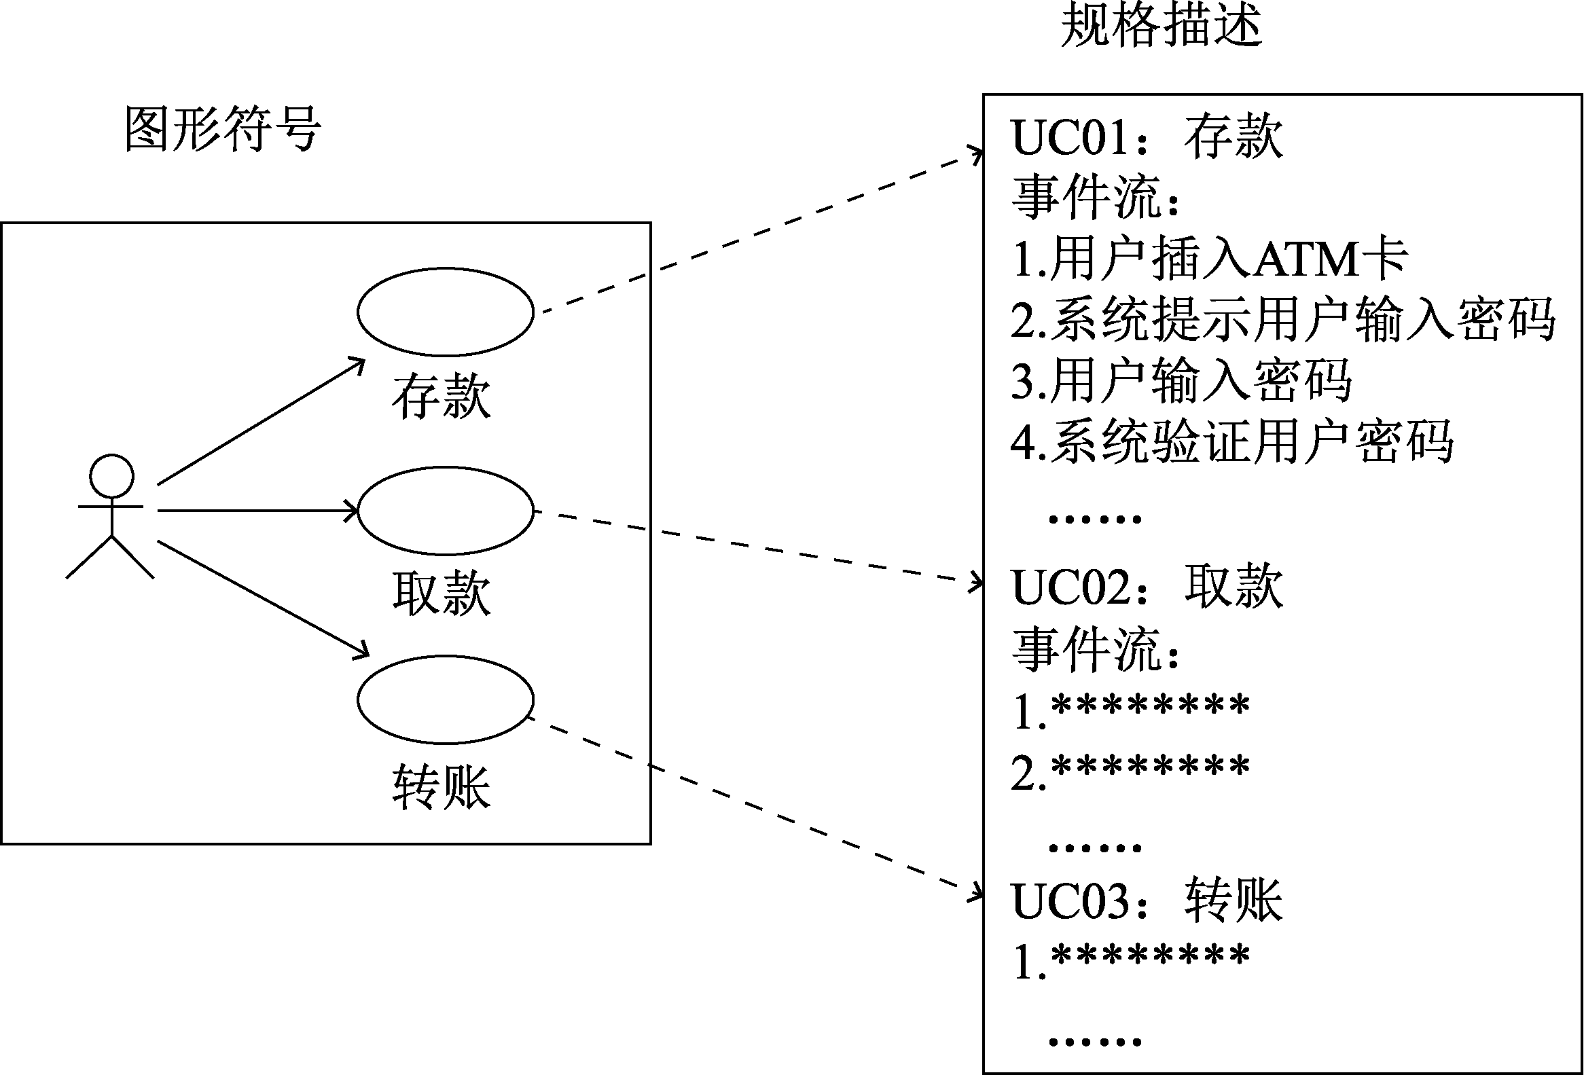

图2-31 图形符号与对应的规格描述

2. 修饰
每个UML元素的图形符号可视化地描述了事物的主要方面，若想描述事物的细节，可以通过修饰来实现。例如，用斜体字表示抽象类，用+、-符号表示元素的可见性。所谓修饰，就是增加元素的内涵，为被修饰的元素提供更多信息。

3. 通用划分
在面向对象的软件开发过程中，对事物有3种划分方式：类与对象的划分、接口与实现的分离、类型与角色的分离。
(1) 类与对象的划分。
类是对象的模板，对象是类的一个实例。每个UML元素几乎都存在“类—对象”这样的二分法。例如，用例与场景、构件与构件的实例。
(2) 接口与实现的分离。
接口是指一组服务声明，实现是指构件实现接口中的服务声明。每个构造块几乎都存在“接口—实现”这样的二分法。例如，用例与协作(协作实现了用例)、操作名与方法。用例描述了服务，而协作实现了服务；操作名声明了服务，而方法实现了服务。因此，用例与协作、操作名与方法之间的关系就是接口和实现的关系。
(3) 类型和角色的分离。
类型声明了实体的种类，而角色描述了实体在语境中承担的职责。每个构造块几乎都存在“类型—角色”这样的二分法。每个实体同时具有两重性：它既属于一种类型，也具有角色含义。例如，人是一种类型，在这种类型中可以有的角色有：父—子、经理—职员。

4. 扩展机制
由于UML提供的构造块无法描述现实世界中所有事物的特征，因此需要通过一些方法扩展构造块。UML提供的扩展机制有3种：构造型、标记值和约束。
(1) 构造型。
构造型是指由设计师定义的一种新的UML元素，并为该元素赋予特别的含义。例如，设计师定义一种智能机器人(新的UML元素)，并给该元素提供一个构造型：<<Robot>>。赋予<<Robot>>的语义是：智能机器人。智能机器人Jack的构造型表示如图2-32所示。
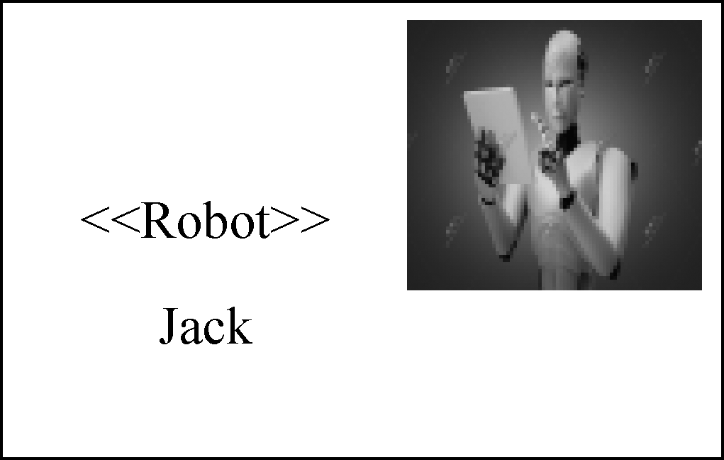

图2-32 智能机器人Jack的构造型表示
(2) 标记值。
标记值是为事物添加新特征，即为事物增加一个新的属性。其格式是：{标记名=标记值}。标记名代表事物的属性，标记值代表事物的属性值。例如，给智能机器人Jack增加一种新的属性(Readingspeed，即阅读速度)，可以表示为：{Readingspeed="快"}。其中，标记名是：Readingspeed；分隔符是：=；标记值是：“快”。
(3) 约束。
约束就是给元素添加约束条件、增加新的语义或改变规则的一种机制。可以通过文本和OCL(Object Constraint Language，对象约束语言)两种方法表示约束。
约束的表示方法和标记值的表示方法类似，都是把约束的语句写在花括号中。例如，对people类中人名(name)的约束，可以表示为：{name like "李*"}，这个约束表示人的姓氏为李的所有人。

2.6 建模中的五种视图
RUP(Rutional Unified Process，统一过程)强调体系结构建模。在软件开发的各个阶段，都是把系统的体系结构模型作为焦点来控制系统的迭代和增量式开发。
在开发过程中，为了清晰地理解未来软件系统的体系风格、组织架构、组成元素、接口、行为、协作方式，就有必要从5个角度(5种视图)对软件系统建模。这5个视图分别是：用例视图、设计视图、构件视图、并发视图和部署视图。在开发软件系统的过程中，要以用例视图为中心去构造其他4种视图。

1. 用例视图
用例视图描述了系统的功能和参与者。用例视图由多个用例图组成。

2. 设计视图
设计视图又称逻辑视图，用来描述软件系统的组成、结构和行为，是软件系统的蓝图。设计视图常由类图、交互图、状态图和活动图组成。

3. 构件视图
构件视图用来描述软件系统的组成和结构。该视图常由一组构件图组成。

4. 并发视图
并发视图用来描述系统各部分之间的同步和异步执行情况。该视图由状态图和活动图来描述。

5. 部署视图
部署视图用来描述软件系统的各部分如何部署到各硬件结点上。
图2-33描述了5种视图的逻辑关系。其中，用例视图是其他4种视图的中心和焦点，也是系统开发的目标。

图2-33 软件系统

2.7 本 章 小 结
UML语言由构造块、规则和公共机制3个部分组成。
事物和关系是UML元素的主体。其中，事物包括结构事物、行为事物、分组事物和注释事物4种。关系包括关联、泛化、依赖、实现和扩展5种。
UML规则主要包括命名、作用范围、可见性、完整性和可执行性。
公共机制包括详述、修饰、通用划分和扩展机制。用户可以通过构造型添加新的元素，通过标记值添加新的特性，通过约束更好地体现模型。
最后简要地阐述了UML 2.0中定义的13种图，同时结合RUP中的“4+1”视图，介绍了5种视图在体系结构建模中的作用和关系。

2.8 习 题

一、填空题
1. UML中的5种关系是关联、实现、泛化、________和_______。
2. UML扩展机制分别是构造型、_______和________。
3. UML的公共机制分别是详述、修饰、______和______。

二、选择题
1. UML中的事物包括结构事物、分组事物、注释事物和______。
A. 实体事物 B. 边界事物 C. 控制事物 D. 动作事物
2. UML中的5种关系是依赖、泛化、关联、扩展和______。
A. 继承 B. 合作 C. 实现 D. 抽象
3. 下面不是UML中的静态视图的是_________。
A. 构件图 B. 用例图 C. 对象图 D. 类图

